ПСИХОЛОГИЧЕСКИЕ БАРЬЕРЫ И КОМПОЗИЦИОННЫЕ ТЕХНИЧЕСКИЕ РЕШЕНИЯ – КАК НЕИЗБЕЖНАЯ БАЗОВАЯ ТОЛКАЮЩАЯ ОСНОВА ДЛЯ СОЗДАНИЯ ПРОГРАММНЫХ ПРОДУКТОВ – ЭКВИВАЛЕНТОВ КОМПЛЕКСНЫХ ИНТЕГРАТИВНЫХ ИЗОБРЕТЕНИЙ.
Аманд Андрей Александрович
Владелец и генеральный директор компании ООО Акстенд Групп,
РФ, г. Москва

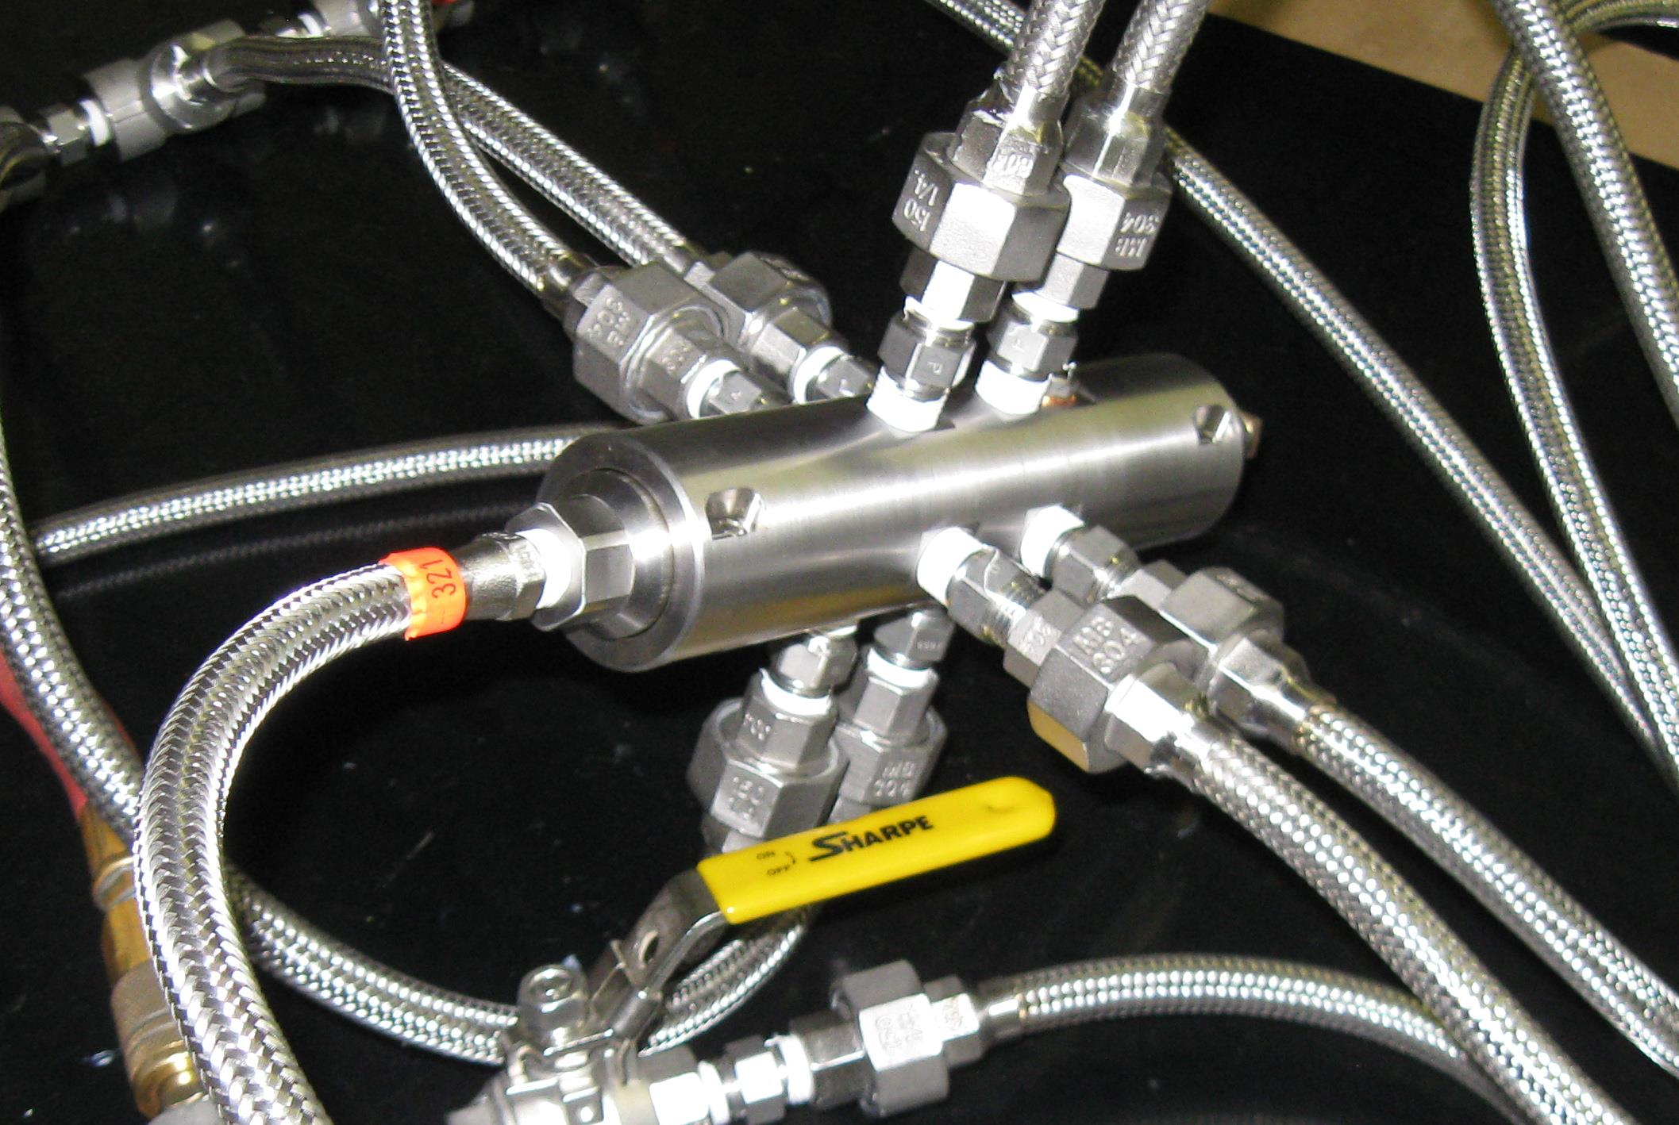
Все изобретатели знают, что иногда создаются технические решения, которые в реальных условиях действуют, работают и решают множество задач. Эти задачи уже при постановке подтолкнули изобретателя к инновационному анализу и инициировали его целенаправленную творческую активность. Но бывают и "мёртворождённые" технические решения, созданные в отрыве от реальной действительности и не решающие абсолютно ничего, кроме реализации амбициозных притязаний на хоть какую-нибудь (чаще всего бесполезную) идею в области техники и технологии.
Кроме того, технические решения, возникающие в какой-либо локальной области, обязательно напрямую или косвенно затрагивают сложившиеся стереотипы и возникшие на их основе психологические барьеры. Эти барьеры препятствуют преодолению технико-технологических противоречий, возникших на базе и в развитие этих психологических барьеров. Еще двадцать лет назад необходимость изобретений второй группы и не менее важная необходимость учета влияния психологических барьеров как-то оправдывалась их вспомогательной ролью, базой для селективного отбора наиболее эффективных технических решений. Однако появление информационных технологий и резкое сокращение временного цикла, необходимого для развития и преобразования изобретательской идеи в реально необходимый, затребованный рынком и реализуемый продукт, а также усложнение технической и технологической составляющих новых продуктов, вызывающее пропорциональное повышение стоимости изготовления прототипов изобретенного продукта и их испытаний, заставляют совершенно по-новому рассмотреть и возможность создания технических решений с вспомогательными инновационными функциями. Теперь, если изобретатель хочет, чтобы его инновационные идеи использовались, он должен быть более универсальным. Он должен владеть не только техникой предвидения, интуицией и в определенной степени развитой фантазией, но и быть практически интердисциплинарным специалистом. Он должен, по крайней мере, чувствовать (а лучше - хорошо понимать) коммерческие и потребительские запросы рынка, не взирая на стереотипы и сопряженные с ними психологические барьеры.
Существует несколько базовых направлений, которые сегодня имеют решающее влияние на судьбу новых идей. Учет этих направлений может обеспечить реальный и высокий уровень коммерческого успеха. Пренебрежение ими навсегда закроет для идеи путь к реализации в любой коммерческой форме.
Предлагаю рассмотреть некоторые из этих базовых направлений (естественно, что рамки статьи позволяют сделать это только в тезисной форме):
Наличие принципиально новых материалов
Рассмотрим для примера два новых технологических направления: создание эффективных источников света на базе излучения голубых лазеров (лазерных диодов) и создание композитных продуктов питания на базе эффективных систем смешивания и гидродинамической активации. Оба упомянутых технологических направления для развития требуют конструкционные материалы, которые за счет своих свойств позволят получить параметры, недоступные при использовании обычных материалов. Применение новых материалов не является абсолютным. Для получения возможности их применения необходимо первичное композиционное решение. Например, для лазеров необходим высокоэффективный теплоотвод и система рассеивания токовых импульсов. Для реализации этой потребности в конструкцию корпуса лазера необходимо внести изменения, чтобы появилась возможность применить композитный алмаз-медный материал. Этот материал способен выполнять функции охлаждения и рассеивания избыточного тепла и токовых пульсаций. Однако, замена материала не решает все комплексные проблемы, стоящие перед создателями новых лазеров. Какое же решение? Решением может явиться композиционная схема. Например, в дополнение к материалу в систему технической композиции вводится радиочастотный драйвер. В сочетании с новым материалом, выполняющим функции охлаждения и рассеивания избыточного тепла и токовых пульсаций, это позволяет предусмотреть режим накачки. В результате, для лазера мощностью в 1 ватт можно ввести ток накачки в, скажем, 2 ватта. Это уже так называемый скачок эффекта и качества. Данный пример иллюстрирует тот факт, что в современных условиях наиболее оптимальное техническое решение, приносящее требуемый результат - это композиционное техническое решение. Во втором примере, композиционное решение выглядит совсем по-другому. В нем принципиально новым материалом является конечный продукт технологии, который можно представить как новую однородную пищевую композицию, полученную исключительно благодаря композиционной системе процесса гомогенизации в процессе смешивания и сбивания.
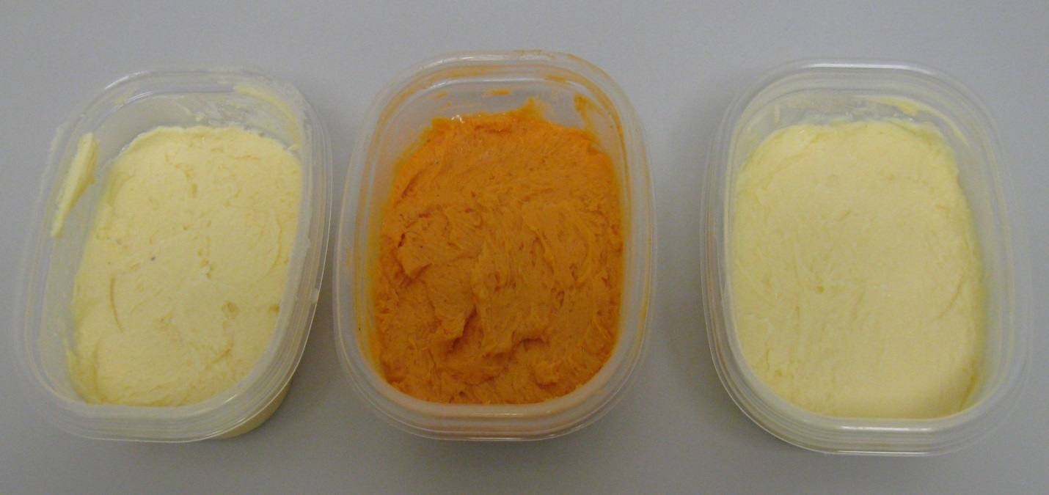
Рисунок 1. Однородная пищевая композиция
Наличие композитных материалов
Информацию о научных и технологических разработках композитов с нетерпением ждут на рынке, и новые композитные материалы постоянно появляются. Их наличие вносит коррективы в дизайн новых продуктов и в технологический процесс их изготовления. Чтобы связать эти новые разработки с громадным научно-техническим и технологическим опытом, наработанным в научно-исследовательских и опытно-конструкторских предприятиях, в качестве примера рассмотрим технику создания нано композитов. Основным компонентом таких композитов является нано порошок синтетического алмаза. Кстати, технология его производства родилась в стенах Украинского института сверхтвердых материалов. Существенной новизной, добавленной к указанной технологии, стала техника скоростных нано покрытий на нано алмазных порошках, которые выполняются из наиболее пластичных металлов, таких как медь, серебро, золото, платина. Последующее введение этих компонентов в сложную технологическую композицию с вводом в процесс операции инициирования свойств хладно текучести и последующей пластической калибровкой под сверхвысоким давлением приводит к получению нано капсул. Таким образом, в этом композиционном решении мы видим последовательное горизонтально ориентированное интегрирование техники прецизионных нано покрытий и техники инициирования режима хладно текучести в материале, нанесенном при помощи этих же покрытий. В настоящей публикации поставлена цель показать, что имеющийся уровень научно-исследовательских разработок в области композитного материаловедения позволяет при правильной постановке задачи разработчикам одного компонента композиции, при углубленной кооперации с разработчиками аналогичных технологий (продукт которых представляет собой другой компонент композиции), создавать актуальные, востребованные на рынке технологии и материалы. Теперь можно проследить, как развивается процесс формирования композиции из технологий и материалов: С момента создания сложных интегрированных, энергетически насыщенных полупроводниковых приборов, в особенности - полупроводниковых лазеров (лазерных диодов), появилась проблема эффективного теплоотвода, рассеивания тепла, рассеивания токовых импульсов и флуктуаций. Причиной возникновения этой проблемы явилось отсутствие среди конструкционных материалов, сплавов и всевозможных сочетаний и комбинаций материалов возможности надёжно и устойчиво выполнять указанные функции. Все материалы и их производные в той или иной степени не устраивали разработчиков и эксплуатационников. Только с приходом возможности создания сложных композиционных технических решений задачи такого уровня удаётся решить.
Новые направления технологии изготовления элементов
В композиционных технических решениях методы и технологии изготовления деталей и компонентов продукта являются важнейшим фактором, определяющим вообще реальность внедрения этого продукта. В качестве примера рассмотрим форсунку или топливный инжектор двигателя внутреннего сгорания. Это один из наиболее массовых продуктов: таких инжекторов в мире в год выпускается более миллиарда штук. Для такого продукта его потребительскую ценность определяют несколько ключевых факторов: диаметр выходных отверстий и обеспечение герметичности при высоких давлениях топлива (до 2000 атмосфер). Выполнение отверстий по обычной технологии определяет пределы минимального диаметра отверстий. А так как при высоких давлениях требуются отверстия, диаметр которых измеряется микронами, то и технология выполнения этих отверстий должна быть, например, лазерной. В этом случае изобретатель нового инжектора должен предусмотреть композиционную составляющую новизны изобретения, выраженную в соответствии специфическим требованиям оборудования для лазерного сверления.
Новые потребительские стандарты
Постоянно изменяющиеся условия и запросы потребителей создают в сочетании с локальными стандартами потребления, с культурными и национальными традициями, на базе которых и возникают локальные стандарты потребления, неформальные но негласно присутствующие условные потребительские стандарты. Если цель изобретателя состоит в том, чтобы обеспечить своему изобретению коммерческий успех, то важнейшей составной частью его коммерческой стратегии должно стать базовое понимание существующих в данный момент критериев потребительского стандарта, параметров технической, эксплуатационной и функциональной характеристики нового продукта. Если технологический риск исключен (так как проверки и испытания нового продукта дали положительные результаты), риск коммерческого провала для этого, технологически вполне успешного продукта, реально сохраняется, если изобретатели и их партнёры по коммерциализации не учли или не поняли сущности потребительского стандарта для их продукта.
Новые экологические стандарты
Как известно, ограничительные требования экологических стандартов становятся всё более жёсткими. Работая над изобретением нового продукта, применение которого хоть как-то затрагивает пределы допустимых параметров, регулируемые охранными экологическими стандартами, необходимо предусмотреть полное соответствие требованиям и ограничениям действующих стандартов при эксплуатации нового продукта. Как правило, действующие стандарты постоянно усовершенствуются, и требования, которые действуют в текущем году, будут планово ужесточены через несколько лет. Это особенно важно для различного энергетического оборудования и двигателей внутреннего сгорания.
Известны случаи, когда был изобретён двигатель внутреннего сгорания с инновационной компановкой цилиндров, с предельно эффективной системой экономии топлива, но уровень концентрации окислов азота и сажи в выхлопных газах которого превышал допустимые по будущему стандарту, который должен вступить в силу через два года. Этого оказалось достаточно, чтобы новейший двигатель отправился на доработку. При доработке его техническое решение было изменено до уровня композиционного. В него была интегрирована, вместе с предыдущими техническими решениями, инновационная система подготовки и активирования топлива. Она позволила снизить концентрацию вредных веществ в выхлопных газах.
Влияние моды
Даже для высокотехнологичных продуктов существует мода, как выработанный временем и практикой своего рода интегральный комплексный стереотип, сочетающий в себе как объективные, так и субъективные коммерческие и эксплуатационные факторы. Субъективизм этого понятия не всегда методами прямой логики объясним, но должен быть учтён изобретателем как при разработке нового продукта, так и при подготовке его презентации для потенциальных партнёров и потребителей. Очень часто в инновационном изделии присутствуют элементы, факторы или признаки, которые ждут и благосклонно с интересом примут будущие потребители. А авторы концентрируются на чисто технических аспектах и предлагают их вниманию совсем не то, что они хотят услышать и увидеть.
Наличие и постоянное интенсивное развитие программных продуктов
Существенное усложнение техники, и особенно различного вида электронных и микроэлектронных устройств, в корне изменило принципы их защиты как объектов сложной, многоплановой и многофункциональной интеллектуальной собственности. Для таких объектов существенные отличия, касающиеся чисто конструктивных признаков, схемных решений, комбинаций этих решений, не определяют всех аспектов изобретения. Сегодня очень часто все перечисленные признаки и отличия можно реализовать в работающую систему или прототип только при определённых условиях и возможностях технологии изготовления и контроля. И очень часто именно изготовление определяет основные свойства изобретения. Развитие систем процессорного управления также определяет жизнеспособность технического решения. Следовательно, алгоритм или алгоритмы, программы, обратная связь между элементами конструкции или схемы становятся, или уже уверенно стали, органичной частью технического решения, положенного в основу заявляемого изобретения.
Таким образом, в одном описании необходимо объединить или интегрировать несколько различных технологий. Это объединение, выявленные возможные каналы и связи такой интеграции, должны быть представлены в формуле изобретения таким образом, чтобы не дать эксперту патентного офиса возможность усомниться в единстве всех интегрированных отличительных признаков будущего изобретения и разделить его на ряд локальных технических решений, основанных на одном технологическом направлении.
Возможности патентования в сфере информационных технологий
Возможности патентования в сфере информационных технологий затрагивают огромный пласт деятельности в современном обществе. Еще совсем недавно можно было как-то очень точно охарактеризовать или ограничить тот или иной технологический сектор. Но с приходом во все сферы деятельности человечества высоких технологий и их ответвления, - информационных технологий, такие классификационные возможности и защитные механизмы существенно изменились и трансформировались в новую систему технических, коммерческих и юридических взаимосвязей. Практически во всех, даже относительно несложных процессах, их структура становится интегративной и включает в себя технологические приемы, методы и системы, никогда ранее не применявшиеся. Кроме того, интеграция классических технических решений с новыми возможностями, которые предоставляют информационные технологии, в корне изменяет само понятие - изобретение.
Этот, возникший на стыках технологий, фактор существенно изменяет отношение к формулированию и защите тех элементов и их сочетаний, которые в таких новых условиях могут быть квалифицированы как интегративные технические решения. Эти решения соответствуют основным признакам изобретения и базируются на композиционных конструкторско-технологических элементах.

Список использованной литературы и патентно-лицензионных материалов:
Приложение 1
United States Patent Application | 20120051174
Kind Code | A1
 | March 1, 2012

NATURAL MILK BASED FOOD COMPOSITION, PROCESS AND DEVICE FOR DYNAMIC PREPARATION
Abstract
In some aspects, an apparatus and method churning butter out of multi-component raw material are provided. The movement of the raw material develops energy that churns the raw material into butter.

Приложение 2
United States Patent Application | 20120040166
Kind Code | A1
 | February 16, 2012

Composite Material, Method of Manufacturing and Device for Moldable Calibration
Abstract
Composite materials and methods and systems for their manufacture are provided. According to one aspect, a composite material includes a collection of molded together multilayer capsules, each capsule originally formed of a core and shell. The shell, after a plastic deformation process, forms a pseudo-porous structure, with pores locations containing the capsule cores. The cores are made of a material, e.g., synthetic diamond, which is harder than the external shell, which can be formed of, e.g., a ductile metal such as copper. The composite material has high thermal and/or electrical conductivity and/or dissipation.

Приложение 3
United States Patent Application | 20120029845
Kind Code | A1
 | February 2, 2012

APPARATUS AND METHOD FOR FLUID MONITORING
Abstract
According to some embodiments, an apparatus and method are provided for detecting the composition of a fluid. An alternating electromagnetic field may be applied to the fluid and distortions in the electromagnetic field are compared with predetermined, expected distortion "signatures" for particular components at particular concentrations. The presence and concentration of the components in the fluid may be detected by detecting these distortion signature.

